**Generation Brasil – Projeto Integrador**

**Projeto:** Plataforma WEB – ColaborArt.

**Tipo:** E-commerce.

**Representantes:** Alana Rodrigues Teixeira / Bruno Falango / Gustavo Broch /

Laíse Lima Galvão de Souza / Vitor Carneiro Borela.

***Back-End***

**Framework:** Spring Boot

**Link:** <https://start.spring.io/>

**Versão:** 2.4.1

**Projeto:** Maven Project

**Linguagem:** Java

**Versão:** 8

**Dependências Adicionadas:**

* Spring Web
* Spring Boot DevTools
* Spring Data JPA
* Validation
* MySQL Driver

**Banco de Dados:** MySQL

***Model***

**Categoria - Atributos:**

* **private long idCategoria;**

Número de identificação da categoria dentro da *tb_categoria*.

(Exemplo: 1, 2, 3, etc.)

* **private String tipoProduto;**

Nome da categoria que objetiva organizar os produtos.

(Exemplo: Caneca, camisetas, etc.)

* **private String descricaoCategoria;**

Descrição da categoria do produto.

(Exemplo: Material de composição, linha (estilo / coleção), etc.)

* **private List<Produto> produto;**

Relacionamento Produto/Categoria

**Categoria – Métodos:**

* ***getters / setters* dos atributos do *model*;**

public long getIdCategoria() {

return idCategoria;

}

public void setIdCategoria(long idCategoria) {

this.idCategoria = idCategoria;

}

public String getTipoProduto() {

return tipoProduto;

}

public void setTipoProduto(String tipoProduto) {

this.tipoProduto = tipoProduto;

}

public String getDescricaoCategoria() {

return descricaoCategoria;

}

public void setDescricaoCategoria(String descricaoCategoria) {

this.descricaoCategoria = descricaoCategoria;

}

public List<Produto> getProduto() {

return produto;

}

public void setProduto(List<Produto> produto) {

this.produto = produto;

}

***Repository***

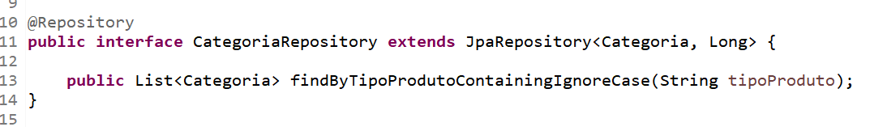

**Interface – CategoriaRepository**

Criação do repositório da categoria, estendendo da Classe ***JpaRepository***, onde recebe a **Categoria** Model e o tipo primitivo **Long**.

**Método – Query Method**

* findByTipoProdutoContainingIgnoreCase

Lista todo tipo de produto presente na *tb_categoria*, de acordo com a texto passado pelo usuário.

***Controller***



Atributo para implementação do repositório, através da injeção de dependências(@Autowired).

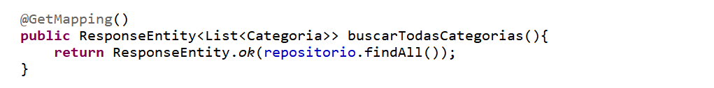

Retorna todas as categorias encontradas no banco de dados.

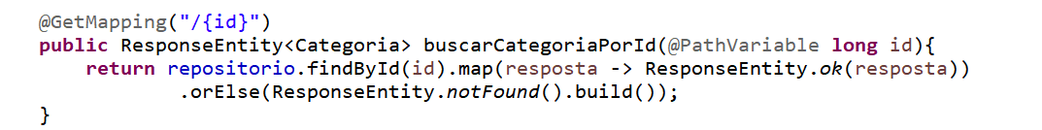

Retorna a Categoria de acordo com Id fornecido pelo usuário.

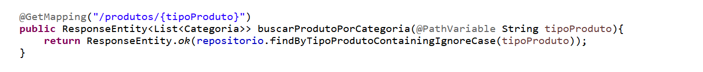Retorna valores da Categoria, de acordo com o tipo do produto fornecido (Query Method).

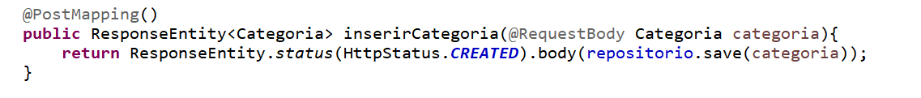

Insere informações da Categoria no banco de dados.

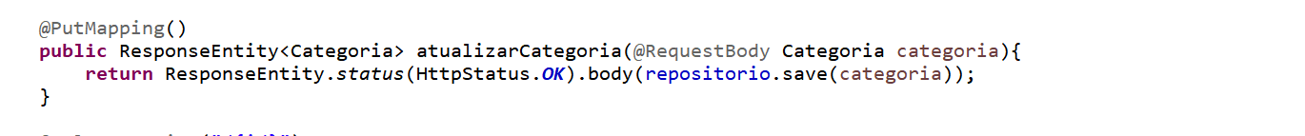

Atualiza informações da Categoria no banco de dados, de acordo com o Id.

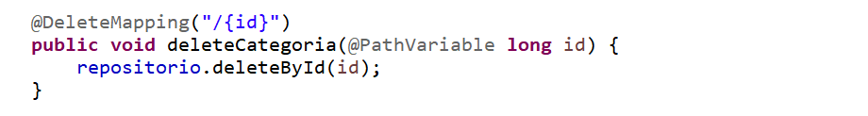

Apaga informações da Categoria no banco de dados.

***CRUD – Postman***

**GET**

<http://localhost:8080/categoria/>

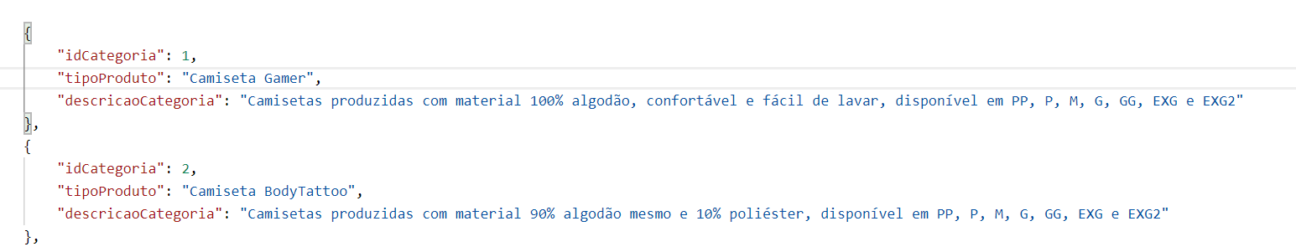

**GET**

<http://localhost:8080/categoria/1>

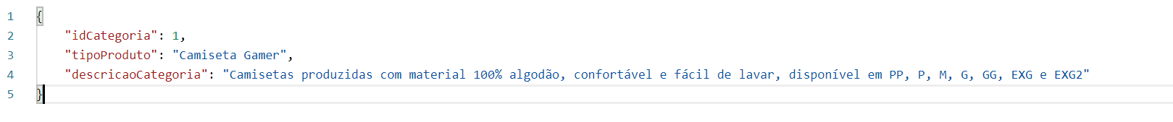

**GET**

<http://localhost:8080/categoria/produtos/histórica>

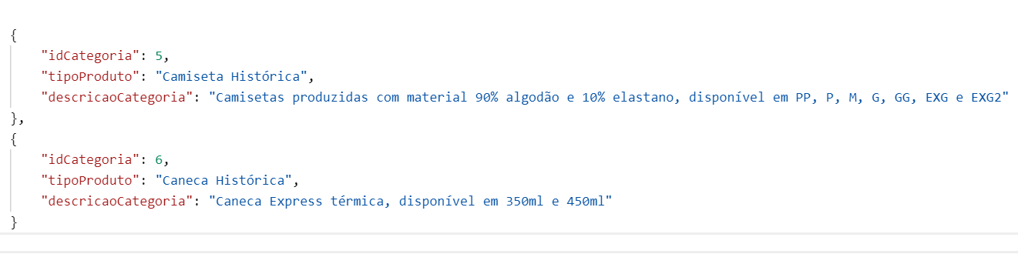

**POST**

<http://localhost:8080/categoria/>

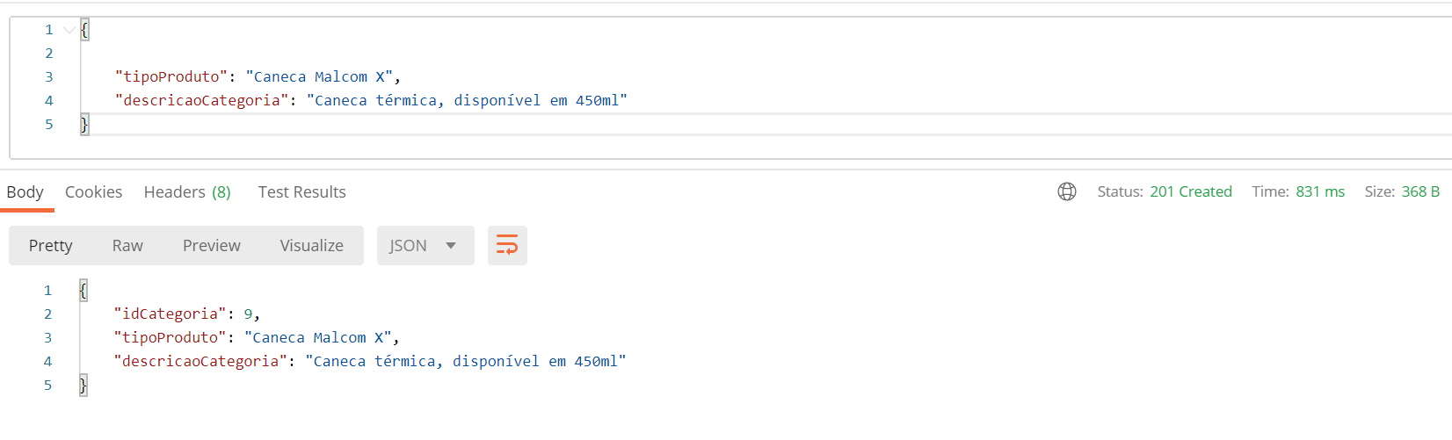

**PUT**

<http://localhost:8080/categoria/>

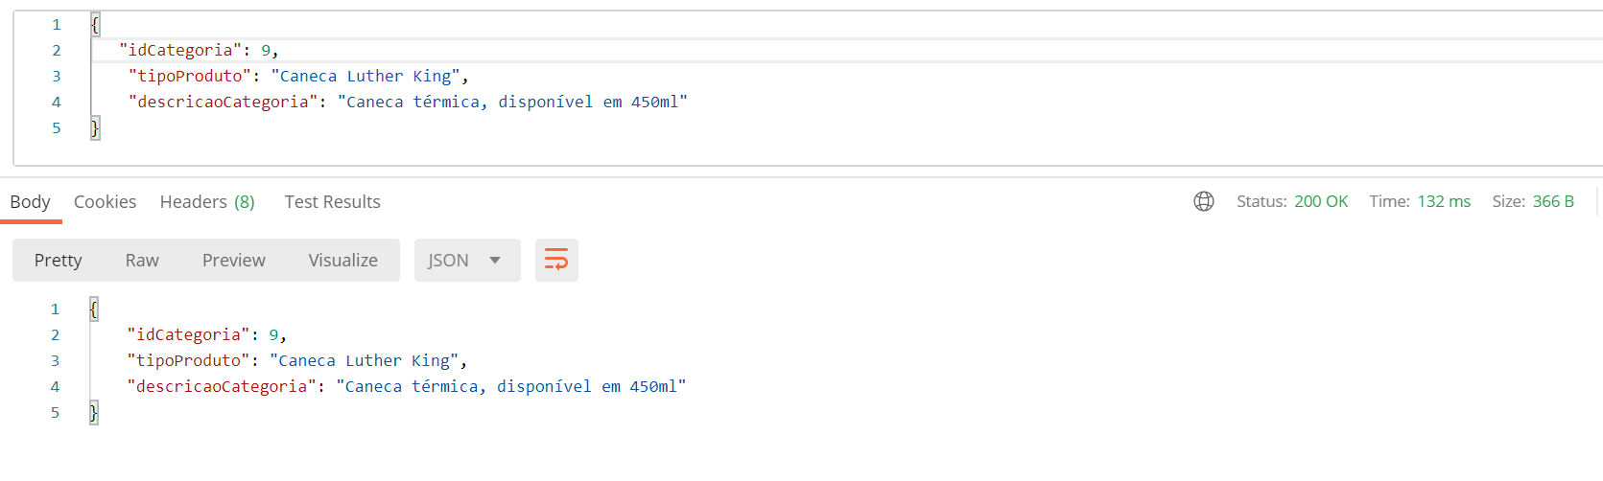

**DELETE**

<http://localhost:8080/categoria/9>

